Aufgabe:
Gegeben ist die Gerade g: y = -2x + 6 und der Punkt P(- 4|1,5).

a) Zeichne die Gerade g und den Punkt P in das vorgegebene Koordinatensystem.

b) Fälle die Lotstrecke von P auf die Gerade g und berechne den Abstand des Punktes P von der Geraden g.

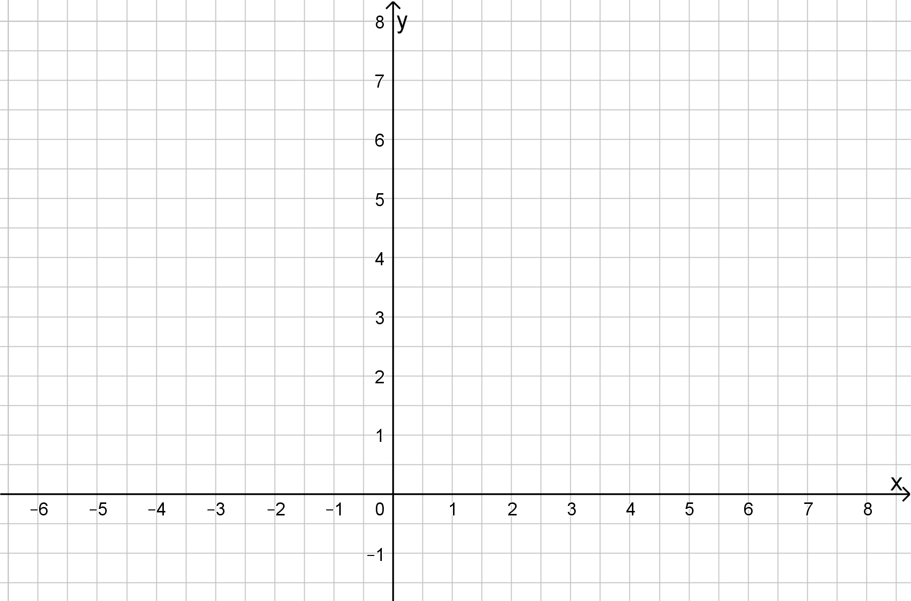
b)

